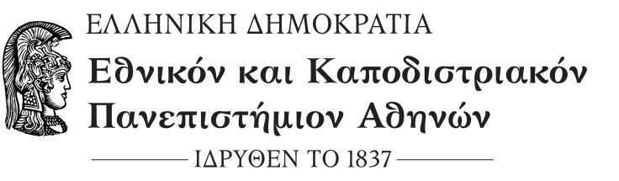

ΦΙΛΟΣΟΦΙΚΗ ΣΧΟΛΗ

ΤΜΗΜΑ ΓΕΡΜΑΝΙΚΗΣ ΓΛΩΣΣΑΣ ΚΑΙ ΦΙΛΟΛΟΓΙΑΣ

ΓΡΑΜΜΑΤΕΙΑ
Αθήνα, 04-02-2025
ΑΝΑΚΟΙΝΩΣΗ ΥΠΟΒΟΛΗΣ ΑΙΤΗΣΕΩΝ
Erasmus 2025-2026

Καλούνται οι φοιτητές που επιθυμούν να καταθέσουν αίτηση στο πλαίσιο του Προγράμματος Erasmus για φοίτηση κατά το ακαδημαϊκό έτος 2025-26 στα Πανεπιστήμια μέλη Erasmus, να στείλουν
- την αίτηση συμμετοχής συμπληρωμένη,
- την βεβαίωση μη/ή μερικής συμμετοχής σε άλλο πρόγραμμα ERASMUS στο παρελθόν
- πιστοποιητικό γλωσσομάθειας (όσοι έχουν) / όσοι δεν έχουν παρακαλώ να το σημειώνουν στην αίτηση τους
- και όποιο επιπλέον δικαιολογητικό απαιτείται
Τα παραπάνω πρέπει να αποσταλούν στο email: akaragoun@gs.uoa.gr
Από Τετάρτη 5/02/2025 έως τις 03/03/2025!
Παρακαλούνται όλοι οι ενδιαφερόμενοι να διαβάσουν προσεχτικά την σχετική Προκήρυξη ως προς τα κριτήρια επιλογής καθώς και ως προς τα κριτήρια χρηματοδότησης.
Βασική προϋπόθεση για συμμετοχή είναι η ο φοιτητής/φοιτήτρια να βρίσκεται τουλάχιστον στο 2^{ο} έτος των σπουδών του/της, ενώ πλέον δεν ισχύει το κριτήριο που είχε τεθεί παλαιότερα από το Ίδρυμά μας να επιλέγονται μόνο φοιτητές που έχουν περάσει αριθμό μαθημάτων που αντιστοιχούν σε ένα έτος φοίτησης.
Από τη Γραμματεία

